Уманське управління
Головного управління Держпродспоживслужби
в Черкаській області

РЕКОМЕНДАЦІЇ
ЩОДО ОРГАНІЗАЦІЇ
ПЛАНУВАННЯ
ЗАХОДІВ РАДІАЦІЙНОЇ
БЕЗПЕКИ
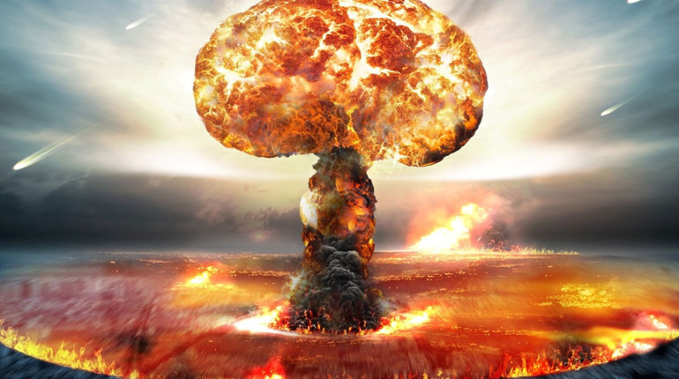

м. Умань
2022
В умовах воєнного стану актуальними питаннями є забезпечення радіаційної безпеки населення, тваринного та рослинного світу, харчових продуктів, води питної.
Основними нормативно правовими актами в сфері радіаційної безпеки є:
Закон України «про захист населення від іонізуючого випромінювання»
стаття 35 Кодексу цивільного захисту
Постанова КМ України «Деякі питання використання захисних споруд цивільного захисту» від 10.03.2017 № 138
Наказ МВС України «Про затвердження вимог з питань використання та обліку фонду захисних споруд цивільного захисту» від 09.07.2018 № 579
ДБН В.2.2.5-97 «Будинки і споруди. Захисні споруди цивільної оборони»
ДБН В.1.2-4-2006 «Система надійності та безпеки в будівництві. Інженерно-технічні заходи цивільного захисту (цивільної оборони) (ДСК)»
Основними джерелами радіаційного фону на земній кулі є зовнішні джерела – космічна радіація та випромінювання природніх радіонуклідів, які знаходяться в ґрунті, воді, повітрі, будівельних та інших матеріалів, джерела природньої радіації ⁴⁰К, ²²⁶Rа, ¹⁴С, ³Н, які надходять в організм в складі їжі, води, повітря. Найбільшу питому частку з них має ⁴⁰К (горох, боби, соя, квасоля, банани).
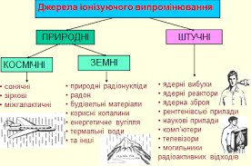

Штучними джерелами іонізуючого випромінювання є:
- аварії на радіаційно-небезпечних об’єктах;
- атомні електростанції (Запорізька, Південноукраїнська, Рівненська, Хмельницька, Чорнобильська);
- підприємства по виготовленню і переробці відпрацьованого ядерного палива; похованню радіоактивних відходів;
- науково-дослідні інститути, які працюють з ядерними реакторами;
- ядерні реактори на транспорті;
- ядерна зброя: ядерна, термоядерна, нейтронна – зброя масового враження. Ядерна зброя характеризується потужністю та конструкцією, в основі якої є реакція поділу 2-х і більше частин урану або плутону;
- ядерні вибухи, під час яких проходить поділ важких елементів «u» внаслідок дії на них нейтронів з виділенням близько 250 ізотопів, з яких 225 радіоактивні, 35 елементів; ⁹⁰Sr – з бета -випроміненням та ¹³⁷Cs- бета та гама-випромінення.
Наведена радіоактивність
Термоядерні вибухи – злиття ядер легких елементів дейтерію і тритію та утворення гелію.
Реакція синтезу має три фази: поділ ядер ²³⁵U – синтез ядер гелію із ядер ізотопів водню, поділ ядер оболонки заряду із ²³⁸ U, яке підсилює вражаючий ефект вибуху. Потужність до 50 Мт і більше.
Види ядерних вибухів
Висотні - вище тропосфери 8-18 км.
Повітряні з утворенням вогняного шару – не торкається поверхні землі.
Підземні (підводні) – центр вибуху нижче поверхні землі, води.
Наземні, водні – на поверхні землі, води.
Характеристика вибуху – висока концентрація енергії і досить малий час його (доля мікросекунди).
Енергія має різні форми:
- енергія поділу ядер у вигляді гама-випромінювання, нейтронний потік, альфа і бета - випромінювання (гамма-випромінювання і нейтрони – проникаюча радіація);
- тепло – 10 млн °С в зоні реакції;
- газоподібний стан внаслідок перетворення речовини заряду і оболонки ядерного боєприпасу;
- світлове випромінювання (вогняний шар) – розжарені гази і повітря в зоні вибуху (вибух потужністю в 1 Мт через 10 сек. Становить 200 м), не торкається поверхні землі; тривалість випромінювання сягає 10-15 с; електромагнітне випромінювання в ультрафіолетовій, видимій та інфрачервоній областях; В період охолодження вогняного шару радіоактивні продукти повітряного вибуху (рештки поділу ядер, ядерне паливо, радіоактивні ізотопи) переходять в твердий стан, малих розмірів радіоактивних речовин, частина яких протягом декількох тижнів до 3 міс. випадає на землю (тропосферні опади) утворюючи на місцевості широкий слід радіоактивної хмари довжиною в декілька тисяч кілометрів, який не являє собою серйозну радіоактивну небезпеку для людини. Решта продуктів ядерного вибуху проникають в стратосферу і протягом 5-10 років випадають на землю (глобальні опади). Зараження місцевості РР відбувається в епіцентрі вибуху за рахунок дії нейтронного потоку на хімічні елементи землі (наведена радіоактивність). Рівень радіації швидко падає, так як основна маса радіоактивних елементів має короткий термін напіврозпаду (період за який кількість основної речовини зменшується вдвоє). Наземні вибухи – вогняний шар торкається поверхні землі, яка має значну кількість ґрунту (кремній, натрій, магній), якого під дією нейтронного потоку набувають радіоактивних властивостей, до яких додається ще і основна маса м’яких продуктів ядерного вибуху, внаслідок чого утворюється радіоактивна хмара, з якої випадають по напрямку вітру великі, а потім мілкі радіоактивні опади, що формує високу щільність зараження. В процесі їх розпаду на сліді хмари виникають високі рівні радіації (залишкове ядерне випромінювання), що вражають людей та тварин;
- ударна хвиля – виділення значної кількості енергії в невеликому об’ємі утворює великий тиск 100 млн МПа (1 млрд атм), гази розширюючись з великою швидкістю, стискають і приводять в рух навколишні шари повітря; стискання і переміщення з надзвуковою швидкістю у всі сторони вибуху; має дві зони: стискання (тиск вище атмосферного), розрідження (нижче атмосферного). Хвиля також може поширюватися у воді та ґрунті (сейсмовибухова хвиля). Передня межа хвилі називається фронтом ударної хвилі, для якої характерні ущільнення повітряних мас, різко окреслений край зони стиснутого повітря. Рух хвилі супроводжується громоподібним звуком, який поширюється на багато кілометрів. Температура в зоні дії складає 8-10 тис. °С, поширюється прямолінійно.
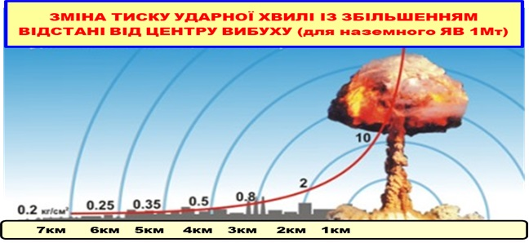

Вражаючі фактори:
- ударна хвиля;
- світлове випромінювання;
- проникаюча радіація (гамма-випромінювання та нейтронний потік) при наземному/підземному вибуху ще і залишкове ядерне випромінювання;
- електричні та магнітні поля, які створюють електричну напругу в проводах, кабелях ліній зв’язку, радіотехнічній апаратурі на значних відстанях від місця вибуху.
При вибухах нейтронних бомб основним фактором є гамма-нейтронне випромінювання з переважно нейтронним потоком.
Вогнище ядерного вибуху – територія, на якій внаслідок ядерного вибуху виникли масові враження людей, тварин, рослин, пошкодження будівель і споруд.
Медико-тактична характеристика вогнища ядерного враження:
- розмір території враження;
- характер втрат населення;
- рівень зараження РР;
- ступінь пошкодження та виведення з ладу закладів охорони здоров’я, сил і засобів МСЦО;
- форми та методи функціонування сил і засобів МСЦО.
Вражаюча дія ударної хвилі
Фактори: надлишковий тиск, швидкісний натиск, висока температура повітря.
Дія на тіло людини: короткотермінова деформація, хвиля стискання та розширення, розриви органів, які наповнені рідиною (шлуночки головного мозку, жовчний міхур, сечовий міхур, шлунок), і тканин найбільше на стороні, яка повернута до місця вибуху.
Травми відкриті та закриті:
тиск 10-20 кПа – неприємні суб’єктивні відчуття;
тиск 20-30 кПа – легка контузія, розрив барабанних перетинок;
тиск 30-50 кПа – травми середньої важкості (кровотеча з вух, носоглотки), короткочасна втрата свідомості, пошкодження кісток, можливий летальний наслідок;
тиск 50-80 кПа – важкі травми – розриви внутрішніх органів, пошкодження середнього вуха, контузії зі втратою свідомості, кровопідтіки на боці, який повернутий до місця вибуху, мілкими крововиливами в органах і тканин, можливі летальні наслідки;
тиск 80-100 кПа – вкрай важкі і смертельні травми.
Серед укритих людей – переважають закриті травми, серед неукритих – відкриті. В середньому 52,0 % - закриті травми, 37,0% - ударно-рвані рани, 11% - переломи кісток.
При тиску 100 кПа температура становить 353 °С, що призводить до важких опіків відкритих ділянок тіла, верхніх дихальних шляхів як і у людей, які знаходяться на відкритій місцевості, в найпростіших укриттях в пошкоджених сховищах недалеко від центру вибуху.
Опосередкована дія – травми від пошкодження будівель і споруд – синдром тривалого стискання, травматична асфіксія.
Швидкість вітру - 30 кПа – 63,2 м/сек – значне пилоутворення (травматичний кон’юнктивіт), закупорка пилом дихальних шляхів, перенесення людини на значну відстань.
Вражаюча дія світлового випромінювання визначається величиною світлового імпульсу і тривалістю дії та приводить до важких опіків відкритих ділянок тіла, зокрема, при середній прозорості тіла при вибухові потужність в 1 ммт на відстані 7 км - легкі опіки, 6 км - середньої важкості, 4,5 км - важкі, осліплення триває вдень 2-5 хв, вночі до 30 хв.
Особливості опіків:
- профільний характер (на боці повернутому до центру вибуху);
- охоплення значної частини тіла;
- різної важкості;
- ультрафіолетовий спектр (перші моменти випромінювання - з'являються через декілька годин по типу сонячних);
- при інфрачервоному – негайні важкі опіки (30-35%);
- опіки повік, переднього відділу очного яблука, сітківки, тимчасове засвітлення;
- вторинні опіки від пожеж, загорання одягу (10 %), опіки важкої та середньої важкості становлять 50-60 %, решта 50-40 % - легкого.
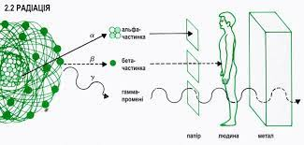

Вражаюча дія проникаючої радіації – потік гама променів і нейтронів, які виділяються із зони ядерного вибуху і поширюються в повітрі на всі боки та на відстань до кілометра; іонізуючи атоми довкілля.
Вражаюча дія залежить від кількості поглинутої тканинами організму енергії випромінення, виду вибуху, відстані від епіцентру вибуху, ступеня захищеності населення. Чим більша відстань від центру вибуху, тим менша доза опромінення. Збільшення потужності вибуху мало впливає на вражаючу дію проникаючої радіації. Санітарні втрати вражені проникаючою радіацією негативного ядерного випромінювання відсутні.
При тривалому опроміненні прогноз важкості опромінення благополучний, так як з 4-го дня організм відновлюється (швидкість 2,5- 3 % за добу від отриманої організмом сумарної дози).
Протягом першого місяця відновлюється близько 50 % процесів, 10 % залишається невідворотних порушень (потребує необхідності ретельного обліку отриманих доз однократно в момент ядерного вибуху) та сумарних при перебуванні на зараженій РР території. Ступінь важкості визначає біологічний ефект від отриманої сумарної дози – тривалого опромінення (максимально ефективна доза), яка дорівнює 50 % сумарної дози.
Враження проникаючою радіацією можливі лише при наземних вибухах і на сліді радіоактивної хмари.
При вибухах малих ядерних боєприпасів радіус вражаючої дії проникаючої радіації дорівнює радіусу враження ударною хвилею і світловим випроміненням. Санітарні втрати матимуть враження комбіновані – радіаційні, механічні і термічні травми. При застосуванні надмалої потужності боєприпасів і нейтронних бомб основна маса постраждалих матиме лише радіаційні враження: променева хвороба, зниження імунітету і розвиток інфекційних хвороб, уповільнення репаративних процесів поранених та обпечених, тяжкі наслідки (лейкоз, злоякісні новоутворення).
Вражаюча дія радіоактивного забруднення території визначається випадінням продуктів ядерного вибуху, які розпочинаються через декілька хвилин після вибуху і тривають близько доби (основна маса випадає приблизно за перші 10-12 год. після вибуху). За кожний семикратний відрізок рівень зараження зменшується приблизно в 10 разів і через 49 годин буде становити 1,0 %.
Тривалість випадіння залежить від відстані до місця вибуху, швидкості вітру. Основні характеристики зараження місцевості РР це рівень та доза радіації, кількість РР у воді, харчових продуктах, ступінь забруднення поверхні об’єктів, довкілля.
Продукти ядерного вибуху - суміш із більш як 200 ізотопів ядер 36 хімічних елементів.
Більшість ізотопів в ґрунті мають малий період напіврозпаду: алюміній -2,3 хв., марганець -2,6 год, натрій – 15-24 год, решта – уран 235, плутоній 239 з великим періодом напіврозпаду на рівень зараження місцевості суттєво не впливають. Найбільшу небезпеку для людей в перші 2-3 тижні після формування радіоактивного сліду має радіоактивний ізотоп ¹³¹І. На кожну кілотонну ділення утворюється 37 г продуктів поділу, загальна активність гама-випромінювання в першу хвилину становить 30 тис. т радію. Формування радіоактивного сліду триває близько 1 год. найбільше РР випадає в центрі хмари по осі радіоактивного сліду. Чим далі від центру вибуху і від осі радіоактивного сліду рівень радіації поступово зменшується. Довжина радіоактивного сліду залежно від потужності вибуху і швидкості вітру може сягати сотні кілометрів і в ширину – десятки кілометрів. При рівномірному вітрі радіоактивний слід має форму еліпса витягнутого в напрямку вітра. Випавши, РР опадають на землю, а також у вигляді розплавлених часток, при наземному вибухові на піщаному ґрунті, які легко налипають на шкіру, одяг, поверхні, на карбонатному ґрунті - мають вигляд пластівців.
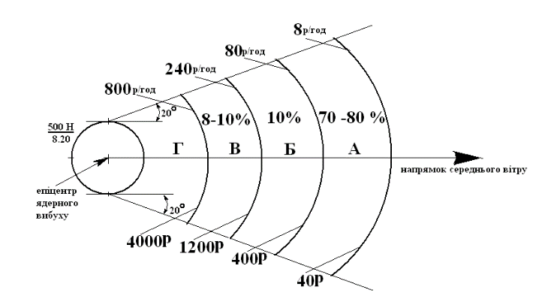
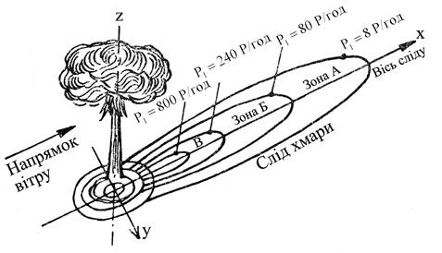

Враження людей викликається зовнішнім гама-випроміненням, а також внутрішнім - при попаданні на незахищену шкіру, через органи дихання, шлунково-кишковий тракт.
Найбільше дозове навантаження на шкіру відбувається в перші години їх перебування на відкритих ділянках (80 % дозового навантаження від дози повного розпаду відбувається в перші 6-8 год), що потребує видалення зі шкіри не пізніше 6-7 год, шляхом організації зміни одягу та миття тіла. Попереднє РР в кров через рани, опіки поверхні, шлунково-кишкового тракту і легені залежить від розмірів РР, розчинності їх в рідинах організму. Вірогідність попадання РР через легені невелика, так як в перші 24 год після наземного вибуху основна маса їх буде великих розмірів, які будуть затримуватися у верхніх дихальних шляхах (діаметр менше 5 мкм), альвеол досягають лише частина діаметр більше 5 мкм, яких дуже мало по сліді радіоактивного враження.
РР, які знаходяться на поверхні ґрунту погано розчинні в рідинах організму та воді (в межах 1,0 % від кількості, які потрапили в рану), 60 % затримуються на перев’язочному матеріалі, решта видаляють при хірургічній обробці.
Всмоктування з поверхні опіків І-ІІ ступенів значно менше ніж з поверхні ран. В кишківнику всмоктується в частках проценту від кількості РР, яка потрапила в організм.
Основними радіаційними враженнями на території радіаційного сліду будуть чисті форми променевої хвороби та поєднані форми з місцевими радіаційними опіками, дерматитами та кон’юнктивітами.
При організації працюючих в зоні радіоактивного сліду необхідно враховувати, що на першу добу припадає 50 % сумарної дози повного розпаду, на другу – 7,0 %, третю – 3,0 % і далі по 2,0 % і менше на добу.
Особливо потребують захисту працюючі в перші 3 доби. Використання ПРУ, підвалів попередить важкі враження або взагалі захистить від них.
Санітарні втрати становитимуть в перші 2-3 тижні формування радіоактивного сліду: 20 % - променева хвороба І-ІІ ступеню, 30 % - променева хвороба ІІІ- ІV ступеню.
Біологічна дія радіації
Найближчі і віддалені медичні наслідки впливу радіаційного опромінення
Розрізняють такі ефекти дії іонізуючої радіації на організм людини: соматичний -гостра променева хвороба, хронічна променева хвороба, місцеві променеві ураження; злоякісні новоутворення, порушення розвитку плоду, скорочення тривалості життя; генетичний (мутації генні, хромосомні).
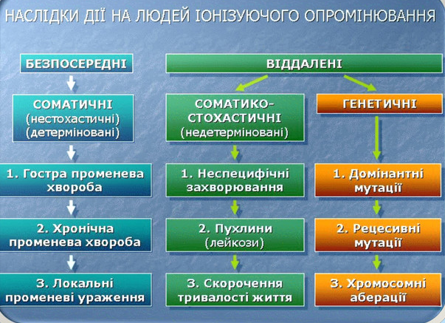

Залежність соматичних ефектів від дози опромінення досліджена достатньо чітко. При одноразовому або впродовж 4 діб опромінення дозою 1 Гр спостерігаються зміни, при дозі 1-2,5 Гр – виникає легка променева хвороба, придозі 2,5-4 Гр- виникає променева хвороба середнього ступеню, при дозі 4-5 Гр – без лікування гинуть 50 % опромінених, при дозі 4-10 Гр – виживають лише при умові спеціального активного лікування.
Відмічаються суттєві відмінності в чутливості тканин та організмів до дії випромінення. Найбільш чутливими до випромінювання є найменш диференційовані, молоді клітини, що розмножуються. Найбільш радіочутливими є гонади (яєчки), яєчники, лімфатична тканина, кістковий мозок. Серед органів травлення найбільш чутливими є тонкий кишечник, найменш - печінка.
Деякі нукліди мають високу вибірковість розподілення в організмі, накопичуються в окремих органах або тканинах у великих концентраціях і обумовлюють високі дози опромінення. Прикладом такого нукліда може слугувати радіоактивний йод -136, який накопичується в щитовидній залозі. Стронцій і радій накопичуються в кістковій тканині.
Органи, які володіють найбільшою радіочутливістю, здатністю накопичувати найбільшу кількість інкорпорованих радіонуклідів, отримали назву критичних.
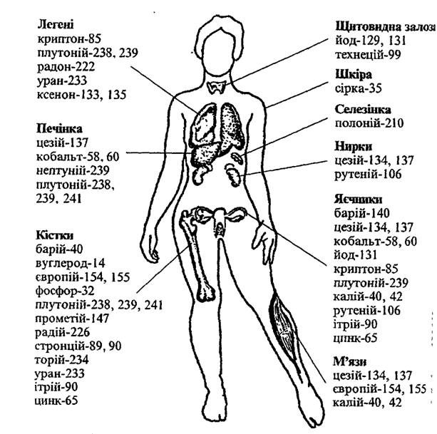

Ефекти дії:
- соматичні – гостра та хронічна променева хвороба, місцеві променеві ураження;
- сомато-стохастичні – злоякісні новоутворення, порушення розвитку плоду, скорочення тривалості життя;
- генетичні – генні мутації, хромосомні абберації.
Зовнішнє випромінення в дозі 0,25 Гр (25 рад) не викликає відхилень;
0,25-0,5 Гр (25-50 рад) – можуть виникати окремі відхилення в складі крові: доза 50-100 рад обумовлює нерідко виражені зміни в картині крові, порушення функції нервової системи.
0,5-1,0 Гр (50-100 рад) – зниження числа тромбоцитів, лейкоцитів, вегетативні дисрегуляції;
100 рад -гостре променеве ураження (одноразове);
150 рад - гостре променеве ураження (тривале опромінення).
По характеру розподілу в організмі радіонукліди діляться на 3 групи:
- ті, які накопичуються в скелеті;
- ті, які накопичуються в кровотворних органах і лімфатичній системі;
- ті, які рівномірно розподіляються в усіх органах і тканинах.
Максимальна вірогідність скорочення тривалості життя внаслідок опромінення 0,01 Гр (1 рад) складає 1*10⁻⁴, що за 70 років становить 3 дні.
Ризик виникнення пухлин в результаті опромінення в дозі 1 рад на 1 млн. населення складає 3-6 випадків на рік.
Для раку щитовидної залози ймовірність виникнення складає 5-15 випадків на 1000 опромінених на кожен зиверт, для раку молочної залози – 5-20.
Частота генетичних змін в організмі в першому поколінні – 3-4 випадки (0,04 %).
Доза 100 рад – тип лейкозогенна для людини. Ризик розвитку лейкозу при опроміненні вважають рівнем 20 на 100 тис. насел. На 10 мГР 91 рад) або 23*10⁻⁴ випадків в рік на 1 Гр для чоловіків і 8*10⁻⁴ для жінок.
Дія на плід. Найбільш вразливим є період від 9 до 40 неділь. Опромінення в плідному періоді в залежності від дії може привести до дефектів росту і підвищенню смертності.
При опроміненні в останньому триместрі вагітності підвищення смертності відмічається на першому році життя.
При опроміненні в першому триместрі у новонароджених спостерігається зменшення розмірів голови на 1-3 см, уповільнення розумового розвитку.
Мінімальною подвоюючою дозою, яка може бути причиною смерті на протязі перших 17 років життя серед живонароджуючих дітей, які зачаті через 0-13 років після опромінення батьків, є доза 46 рад, для батьків 125 рад – для матерів.
Частота появи генетичних хвороб в першому поколінні становить 25 на 1 млн. населення, а через декілька поколінь 145 випадків на 1 млн. населення.
При опроміненні вагітної жінки з 9 дня до 6-ти неділь відмічається розщеплення піднебіння, зупинка розвитку кінцівок, порушення формування головного мозку; після 6-ти неділь – стійке відставання в рості.
Найбільш уразливим контингентом є діти до 14 років та підлітки від 15-18 років.

Санітарно-гігієнічна ситуація у вогнищі ядерного вибуху
Фактори ядерного вибуху приводять до неблагополучної санітарно-гігієнічної та епідемічної ситуацій в районі вибуху:
- інтенсивне пилоутворення;
- пожежі та викиди від них атмосферне повітря;
- порушення водопостачання та водовідведення; роботи об’єктів торгівлі, ресторанного господарства, харчової промисловості, побутового обслуговування;
- неблагополучна ситуація щодо гострих кишкових та інших інфекцій;
- порушення санітарно-гігієнічних умов в укриттях (в 1 м³ повітря укриття людина може перебувати по вмісту кисню 2 год, а в зв’язку з накопиченням СО₂ до 1,5 год, гігієнічна норма СО₂ у повітрі, яка вдихається не більше 0,1 %, при 4,0 % виникає задуха, при 5,0 % - блювота, головний біль, запаморочення. Межа СО₂ для людини – 7,9 %, крім цього підвищується вологість повітря – людина виділяє близько 60 г/год водяної пари).
В зв’язку з несприятливими факторами ядерного вибуху необхідно організовувати проведення рятівних і невідкладних аварійно-відновлювальних робіт у вогнищі, яке залежно від величини надлишкового тиску у фронті ударної хвилі має 4 кругових зони: повних, сильних, середніх і слабких пошкоджень. Перші три зони дорівнюють своїй площі і становлять 1/3 всієї території.
Зона повних пошкоджень – центр вибуху, тиск ударної хвилі більший 50 кПа – повне пошкодження будівель, споруд, укриттів, утворення суцільних завалів на вулицях. Поза укриття населення отримує смертельну травму, в укриттях – травми середньої важкості.
Зона сильних пошкоджень – тиск 30-50 кПа – зона вогневих пожеж, на окремих територіях суцільні пожежі та задимлення, менш виражена розруха будівель і споруд, більшість укриттів можуть мати пошкодження входів та виходів, менше виражені завали, рух транспорту обмежений.
Основна маса людей поза укриттями загине, решта матиме важкі травми. В укриттях населення не матиме серйозних наслідків. Небезпечним може бути отруєння вуглекислим газом. Територія також може бути забруднена РР наземного ядерного вибуху.
Зона середніх пошкоджень – тиск 30-20 кПа, часткові пошкодження будівель і споруд, пилоутворення, суцільні штормові пожежі, нерідкі затори руху, у населення поза укриттям різноманітні травми, отруєння вуглекислим газом. Питома вага невідворотних втрат невелика. Найбільша кількість постраждалих буде в районах пошкодження будівель і споруд, площ, парків, скверів.
Зона слабких пошкоджень – тиск 20-10 кПа, незначні пошкодження будівель, споруд (вікна, двері, дахи), окремі вогнища, пожежі, можливий рух транспорту, враження незахищеного населення середньої та легкої важкості. В цій зоні розгортаються загони першої медичної допомоги, площа території 2/3 площі вогнища.
Втрати населення у вогнищі ядерного враження обумовлюються потужністю ядерної зброї, виду вибуху, ступеню захищеності, раптовості нападу.
Всі втрати є загальними, які поділяються на санітарні (вражені і хворі, потребуючі медичної допомоги, мають тимчасову втрату працездатності), невідворотні (померлі, ті, що пропали безвісти).
При раптовому нападі санітарні втрати складуть 1/3 населення. Без раптовості, внаслідок евакуації населення, укриття, санітарні втрати значно менші на об’єктах, які продовжують свою роботу, великих житлових масивах.
При всіх умовах втрати будуть масовими в основному хірургічного профілю:
- нейрохірургічного (травми голови, шиї, хребта, великих периферійних нервів);
- торакоабдомінального (травми грудей, живота, тазової області);
- травматологічного (травми кінцівок, обширні пошкодження м’яких тканин спини);
- опікового;
- терапевтичного (хворі з променевою хворобою, отруєнням окису вуглецю);
- психоневрологічного;
- інфекційного.
Переважно комбінованого: травми, опіки, променева хвороба.
При укритті основної маси населення і низькій прозорості повітря – менше постраждалих з опіками і більше з механічними травмами.
При нанесенні ядерного удару по підприємствах хімічної промисловості або, які використовують хімічні речовини, будуть виникати вторинні вогнища СДОР, біологічної небезпеки – інфекційні хвороби, викликані збудниками І-ІV групи патогенності.
Організація протирадіаційного захисту на території сліду радіоактивної хмари
Мета: забезпечення максимально можливого збереження життя і працездатності населення шляхом зниження радіаційних вражаючих факторів ядерної зброї до безпечних величин, підвищення стійкості організму до вражаючої дії іонізуючого випромінення.

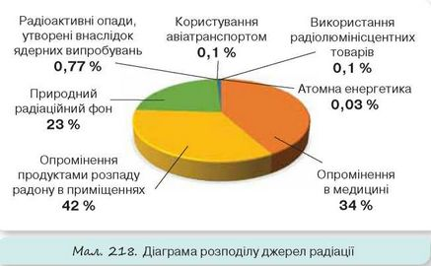

Радіаційний захист населення і територій включає:
- виявлення та оцінку радіаційної і хімічної обстановки;
- організацію та здійснення дозиметричного і хімічного контролю;
- розроблення та впровадження типових режимів радіаційного захисту;
- використання засобів колективного захисту;
- використання засобів індивідуального захисту, приладів радіаційної та хімічної розвідки, дозиметричного і хімічного контролю аварійно-рятувальними службами, формуваннями та спеціалізованими службами цивільного захисту, які беруть участь у проведенні аварійно-рятувальних та інших невідкладних робіт, гасінні пожеж в осередках ураження радіаційно і хімічно небезпечних об’єктів та населення, яке проживає у зонах небезпечного забруднення;
- проведення йодної профілактики рятувальників, які залучаються до ліквідації радіаційної аварії, персоналу радіаційно небезпечних об’єктів та населення, яке проживає в зонах можливого забруднення, радіоактивними ізотопами йоду з метою запобігання опроміненню щитоподібної залози;
- надання населенню можливості придбання в особисте користування засобів індивідуального захисту, приладів дозиметричного та хімічного контролю;
- проведення санітарної обробки населення та спеціальної обробки одягу, майна і транспорту;
- розроблення загальних критеріїв, методів та методик спостережень щодо оцінки радіаційної і хімічної обстановки;
- інші заходи радіаційного і хімічного захисту залежно від ситуації, що склалася.

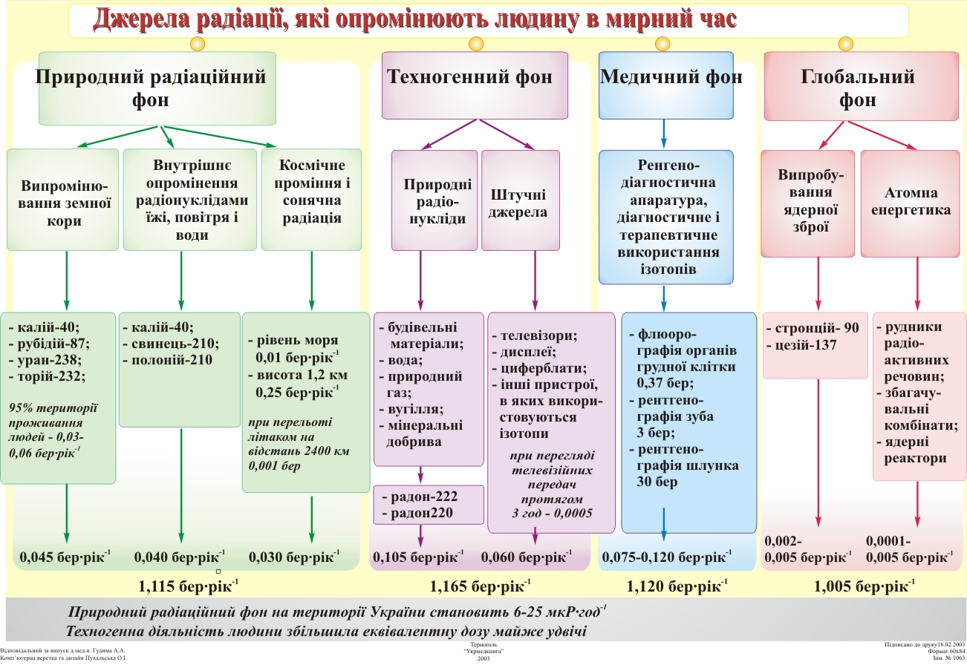

Радіаційний і хімічний захист населення і територій забезпечується:
1) визначенням суб’єктів господарювання, на яких обладнуються місця для проведення санітарної обробки населення та спеціальної обробки одягу, майна і транспорту;
2) завчасним накопиченням і підтриманням у готовності:
а) засобів колективного та індивідуального захисту;
б) приладів радіаційної та хімічної розвідки, дозиметричного і хімічного контролю;
в) засобів фармакологічного протирадіаційного захисту для йодної профілактики населення, рятувальників та персоналу радіаційно небезпечних об’єктів радіоактивними ізотопами йоду з метою запобігання опроміненню щитоподібної залози.
Заходи формуються на підставі знань фізичних закономірностей радіації, інформації щодо наявності та прогнозованості радіаційної ситуації за даними радіаційної розвідки та включають в себе заходи захисту від зовнішнього та внутрішнього опромінень радіоактивного зараження шкіри і видимих слизових оболонок.
Захист від зовнішнього опромінення:
- укриття в будівлях, спорудах з бетону, цегли, піску, свинцю, чавуну, заліза, піску, землі, які є добрими поглинаючими гама-променів;
- територія між будівлями;
- закриття вікон (через віконні пройми проходить гама випромінювання) мішками з піском, землею, глиною, закладання цеглою а бо у вигляді короба, в який засипають землю чи пісок;
- екранування дверей як вікон.
При укритті людей необхідно враховувати наступне:
- всередині приміщення рівні і дози опромінення зменшуються відповідно з величиною послаблення, внаслідок чого розраховуються необхідні режими укриття;
- рівень радіації на зараженій території самий високий в період формування радіоактивного сліду (в перші години укриття поглинають найбільшу дозу радіації, потім зменшується);
- сумарні дози опромінення людей формуються після виходу з укриттів і початку роботи на території.
Алгоритм та заходи безпеки життєдіяльності в укритті
- Розпочинається при сигналі «Радіаційна небезпека» (при виявленні початку радіоактивних опадів).
- Тривалість перебування в період випадання радіоактивного осаду:
- у внутрішній частині зони А – 3-24 год залежно від коефіцієнту послаблення укриття;
- у зовнішній частині зони Б – 6 год – 1-2 доби з наступним обмеженням виходу на відкриту місцевість протягом 1 тижня;
- у внутрішній частині зони Б – від 12 год до 3 діб з наступним обмеженням виходу на відкриту місцевість до 2 тижнів;
- у зовнішній частині зон В від 1 до 7 діб з наступним обмеженням виходу на відкриту місцевість до 1 місяця.
- Вихід після зниження радіації до небезпечних величин.
- Забезпеченість запасами води, харчових продуктів, функціонування вентиляції, водовідведення.
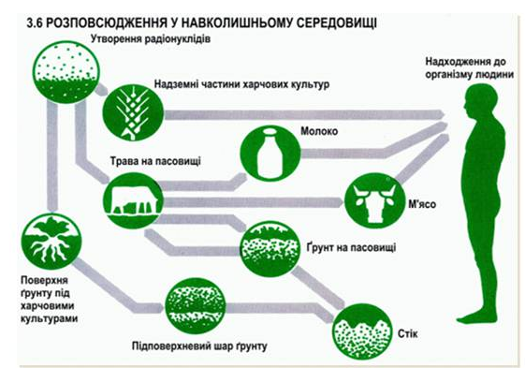
- Контроль температури повітря, вмісту кисню, вуглекислого газу ( СО, СО₂).

Захист від внутрішнього опромінення:
Надходження радіонуклідів через органи дихання має місце в період випадання радіоактивних речовин при формуванні «сліду», коли людина потрапляє в шлейф радіоактивної хмари, а також при сильному пилоутворенні на вже сформованому сліді (піднімання в повітря ПЯВ, які випадають на поверхню ґрунту).
Інгаляційно можуть надходити радіоактивні гази і випари, а також радіоактивні аерозолі - завислі в повітрі рідкі чи тверді частки з конденсованими на них ПЯВ. Гази і випари легко проникають в альвеоли, де всмоктуються в залежності від їх фізико-хімічних властивостей.
Аерозолі в залежності від розмірів часток поділяються на дим, тумані пил.
Встановлено, що тільки дрібнодисперсна фракція аерозолю з діаметром частки від 0,001 до 0,1 мкм (дим) доходить до альвеол, фракція аерозолей з діаметром часток від 0,1 до 10 мкм (туман) затримується в трахеї та бронхах, а високодисперсна фракція з діаметром часток більше 10 мкм(пил) – у носоглотці.
Малорозчинні аерозолі, що затрималися в трахеобронхіальній системі органів швидко відводяться під дією війчастого епітелію і при ковтанні надходять в шлунково-кишковий тракт.
Надходження радіонуклідів через шлунково-кишковий тракт має найбільш важливе значення. На забруднених територіях таке надходження носить тривалий характер, внаслідок чого дози внутрішнього опромінення людей перевищують дози зовнішнього.
Основні закономірності переходу біологічно найбільш небезпечних радіонуклідів у системі «радіоактивні опади із атмосфери -ґрунт-вода-рослини-тварини-продукція рослинництва і тваринництва-людина» виявлені ще в період масових випробувань ядерної зброї в атмосфері і на землі (1945-1963 р.р.). Після ядерної катастрофи на Чорнобильській АЕС (1986 рік)вивчення процесів міграції радіонуклідів по харчових шляхах було розпочато знову. Встановлено, що основними харчовими шляхами надходження радіонуклідів в організм є:
- Рослина-людина
- Рослина-тварина-м’ясо-людина
- Рослина-тварина-молоко-людина
- Вода-гідробіонти-людина.
Забруднення харчової продукції сільськогосподарського господарства може бути поверхневим та структурним.
Поверхневе забруднення сільськогосподарських культур і тварин відбувається в основному у весняно-літній період під час випадання радіоактивних опадів із хмари під час її проходження, а також при підйомі в повітря радіоактивних продуктів, що випали на ґрунт у процесі пилоутворення. При цьому нерозчинні продукти залишаються на поверхні рослини, а розчинні – в значній мірі поглинаються листям, плодами та стеблами.
При зберіганні готової продукції в упаковці на складах забруднення ї буде незначним.
Структурне забруднення сільськогосподарських культур відбувається за рахунок засвоєння депонованих у ґрунті радіонуклідів через корневу систему рослин. Засвоєння радіонуклідів із ґрунту рослинами залежить від біологічної доступності (розчинності) радіонуклідів, ґрунтово-кліматичних умов та фізіологічних особливостей рослин. За ступенем переходу в рослини радіонукліди можна розташувати в такий ряд: стронцій - 90, йод -131, барій -140, цезій -137, рутеній -106, церій -144, цинк – 45, ніобій -95.
Високі коефіцієнти переходу характерні для пісчаних та торфяноболотистих ґрунтів.
За ступенем концентрації радіонуклідів рослинні продукти розташовуються в такому порядку: боби, картопля, овес, квасоля, гречка, пшениця, просо, ячмінь. За таким же принципом продукти тваринництва утворюють ряд: курятина, свинина, баранина, телятина.
Із продуктів тваринного походження критичними за надходженням радіонуклідів до організму є молоко та м’ясо.
Захист від внутрішнього опромінення:
- виключення з раціону молока від заражених корів, або які споживають заражений корм. З харчових продуктів найбільше значення має молоко від корів, які утримуються на пасовищі або, які отримують заражений корм перші 2-3 тижні після вибуху. Найчастіше це радіоактивні ізотопи йоду з малим періодом напіврозпаду, які накопичуються від ¼ до 1/3 частин в щитовій залозі. М’ясо худоби практично безпечне для людей, сільськогосподарські рослини застосовують РР із ґрунту та піддані поверхневому радіоактивному забрудненню. Вода водойм безпечна через декілька годин після вибуху (на силікатному укритті, на карбонатному ґрунті протягом 1-2 год в організм надходить шкідлива кількість РР). Враховуючи зазначене внутрішнє опромінення не призводить до гострих променевих вражень;
- перевід корів на стійлове утримання з використанням незаражених кормів;
- переробка молока на згущене або сухе молоко, масло;
- використання в їжу раніше заготовленого сухого, згущеного молока;
- можливе використання води із водойм після вибуху на силікатному ґрунті через декілька годин, на карбонатному – в зонах В і внутрішній частині зони Б через 7-10 діб для технічних цілей, для життя через 10 діб;
- вживання води із колодязів, артсвердловин без обмежень;
- захист харчових продуктів і сировини від забруднення радіоактивним пилом, зберігати в складах, укриттях в закритих фанерних, картонних, дерев’яних ящиках, бочках, брезентом, поліетиленовою плівкою;
- використання всіх харчових продуктів, які були в непошкоджених будівлях, без обмежень;
- технологічна обробка овочів, фруктів, зернових культур, які ростуть, знятого, але не зібраного урожаю:
- обмолот зерна і вибійка борошна;
- миття водою овочів та фруктів;
- забій і обробка туш тварин, видалення органів шлунково-кишкового тракту (найбільше накопичуються в курячих нирках, серці, селезінці; у свиней – в м’язах; вівці та великої рогатої худоби - в нирках).
Всі забруднені харчові продукти перед споживанням підлягають радіометричним дослідженням.
Радіоактивне забруднення харчових продуктів: хліб – на глибину пор;
борошно – на 0,5-1 см, цукор -1,5-2 см, зерно -3 см, овочі, фрукти, м’ясо, риба – поверхневий шар, молоко і масло – поверхнева суміш; корми: сіно – 20 см
Не рекомендується утилізація забруднених харчових продуктів внаслідок того, що технологічна обробка, тривале зберігання зменшує до безпечних величин радіоактивність та дозволить використовувати в їжу людям, тваринам, для технічних цілей.
З метою забезпечення стійкості функціонування, продовольчої безпеки, після застосування ядерно зброї або радіаційної небезпеки необхідно провести наступні заходи.
При захисті в складах:
- закласти цеглою і заштукатурити лишні двері, віконні пройми, промастити скло замазкою, поставити ущільнювачі на двері, натяжні засуви. Вікна захистити віконницями, між вікнами і віконницями зробити прокладки з резини;
- закрити вентиляційні отвори, засувами або металевими ковпаками;
- на віддушини у підлозі встановлюють металеві сітки, двері оббивають на 15-30 см листовим залізом;
- в транспортних галереях встановлюють перегородки із цегли, для отвору – поворотну заслонку, для знезараження повітря всередині приміщення встановлюють бактерицидні лампи;
- запаси сировини, харчових продуктів необхідно покрити брезентом/синтетичною плівкою.
На елеваторах:
- провести герметизацію робочої башти, силосного корпусу, зерносушарки (силосний корпус покривають чохлом з 2-х шарового брезенту залишивши повітряний патрубок відпускної труби самопливу на залізницю);
- зерносушарки ущільнити дросель-клапанів повітропроводів, які надають повітря від топкової до сушарки на повітропроводі забору повітря у душовий вентилятор необхідно між стіною та вентилятором встановити повітряний клапан;
- отвори і стінки для проходу стрічки підсушувального транспортера закривають повітряний клапан.
Захист харчових продуктів та сировини при транспортуванні
Транспортні засоби повинні бути з закритими кузовами, ущільненими отворами, мати брезент, поліетиленову/пилонепроникну плівку/тару.
При перевезенні сипучих продуктів в бортовому автотранспорті з дерев’яним кузовом - на дно кузова необхідно вкласти брезент, засипати продовольство, краї брезенту загорнути так, щоб один край заходив на другий не менше ніж на 50 см зверху кузов накривають ще одним брезентом.
Борошно транспортують в повністю герметизованому транспорті.
Молоко і молокопродукти транспортують в герметичній тарі, молоко-сировину в молоковозах ущільнюючи і закриваючи патрубок та люк.
М’ясо та м’ясопродукти транспортують в герметичних контейнерах/в ізотермічному транспорті/герметичних поліетиленових упаковках.
В складах спочатку знезаражують (дезактивують) проходи, прилеглі території, будівлі (ззовні і всередині). Дезактивація здійснюється шляхом механічного видалення радіоактивних речовин або з тривалим зберіганням (не менше 10-15 діб), якщо рівень опромінення перевищує допустимий після зберігання чи в разі потреби негайного використання проводять дезактивацію. З сипучих продуктів видаляють верхні шари пневматичними пристроями до нижніх шарів, у яких буде визначено допустимий рівень, зняті шари розміщують в окремих герметичних приміщеннях на період природньої дезактивації. При відсутності пневматичних пристроїв поверхню сипучих продуктів рівномірно посипають борошняним зметом із розрахунку 2,0-2,5 кг/м², після чого граблями повільно прочісують зерно/крупу в шарі товщиною 4-5 м і заливають водою (5-5,5 л/м²), повторно засипають борошняними зметом (1кг/м²) та заливають водою 2,0-2,5 л/м². Після підсихання кірку відділяють та знищують/закопують в землю в спеціалізованому місці. Проводять дозиметричний контроль продукту, в разі перевищення допустимого рівня процедуру повторюють.





Затарені харчові продукти дезактивують шляхом:
- промивання тари;
- видалення верхнього шару із багатошарової тари;
- очищення шару під ним;
- мішки з борошном опускають у воду, видаляють шар утвореної кірки, незаражений продукт пересипають в чисту знезаражену тару.
- мішок розшивають/розв’язують верх, обережно завертають на зовнішній бік борошно/крупи/цукор/сіль пересипають в чисту тару.
- мішок обливають розплавленим парафіном, через 30-40 хв. після утворення твердого шару мішок розрізають, відділяють мішковину;
- мішкотару знезаражують або закопують в землю в спеціально виділене місце;
- - металевий циліндр без дна із кришки висотою 25-30 см, діаметром 4-6 см вставляють в мішок, з вмісту циліндру видаляють верхній шар 2-3 см на розстелений брезент, решту пересипають в чисту тару;
- у м’яса, сала, твердих жирів, масла вершкового, сирів зрізають верхній заражений шар товщиною від 1,0-1,5 см, також м’ясо можна вимочувати в підсоленій воді, шляхом проварювання або залишають в холодильниках на термін до 2 місяців;
- молоко переробляють на масло, знежирене молоко знищують або заморожують;
- консерви в металевих/скляних банках 2-3 кратно обливають водою з миючими засобами;
- коренеплоди, овочі, фрукти промивають проточною водою, у капусти, цибулі видаляють верхній шар листя, лушпиння;
- рибу, ковбасу ретельно промивають водою, якщо допустимий рівень перевищений – з ковбаси знімають плівку, рибу очищують від луски та шкіри;
- олію та інші рідкі жири, які зберігалися в непергаментній тарі залишають відстоюватися на 3-5 діб після чого верхній шар обережно зливають в чисту тару за допомогою сифонів;
- воду після лабораторних досліджень очищують методами відстоювання з коагуляцією, фільтруванням, перегонки (випаровування води з послідуючою конденсацією пару).
Для осаду радіоізотопів застосовують коагулянти: сірчанокислотний амоній, хлорне залізо, сульфат заліза, які додають у воду із розрахунком (01-0,3 г на 1 л води) через шар гравію товщиною 5-7 см, за ним шар деревного або активованого вугілля, зверху шар річкового піску 5-7 см.

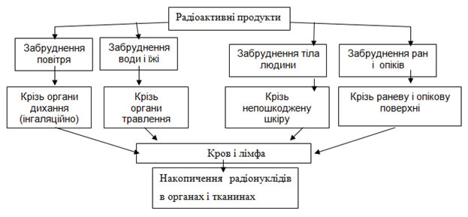

Захист шкіри і слизових оболонок

- Комбінезони
- Плащі з капюшонами
- Міцні накидки
- Поліетиленова плівка
- Рукавиці
- Будь-який одяг
- Окуляри
- Шапка/хустка
- Марлева пов’язка/носова хустина
При заражені необхідно в перші години:
- провести сухе обтирання шкіри хусткою, тканиною;
- обтирання вологою тканиною;
- миття водою з милом або гелем обличчя, шиї, очей, рук, волосяної частини голови.
Хімічна профілактика вражаючої дії іонізуючого випромінення
- Сірковмісні амінокислоти (цистеїн, метіоніл)
- Поєднання, які містять SH- групу (триптамін, сератонін)
- Жирні кислоти
- Вітаміни, гормон.
- Вживання харчових продуктів, які підвищують імунітет, нормалізують процеси обміну: горіхи, чорнослив, сало, м’який і твердий сир, овочі, яловичина, птиця, кролі, риба, квасоля, горох, гречка, хліб з борошна грубого помолу, печінка, чай, перець, шипшина, смородина, цукерки з желатиновими наповнювачами.
- Вживання профілактичних біодобавок та адсорбентів.

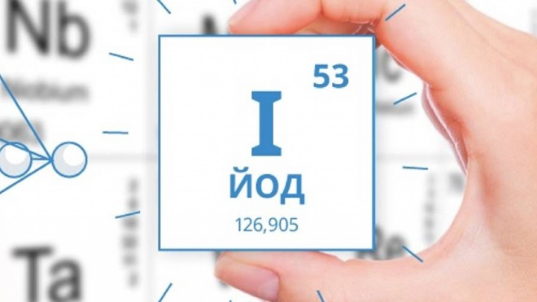

Йодопрофілактика

Здійснюється одноразово шляхом прийому препаратів стабільного йоду (КІ) лише після офіційного оповіщення в засобах масової інформації):
- дозування одноразового прийому КІ дорослим і дітям для захисту щитоподібної залози від накопичення РІЙ (радіоактивного йоду) – немовлята (від народження до 1 місяця) – 16 мг, діти від 1 місяця до 3 років – 32 мг, діти 3 – 12 років – 62,5 мг, діти старше 12 років та дорослі до 40 років – 125 мг, вагітні – 125 мг. КІ приймається після їжі. Для отримання необхідних дозувань калію йодиду лікарські засоби, що на сьогодні зареєстровані в Україні мають бути застосовані відповідно інструкції виробника;
- оптимальний ефект йодопрофілактики досягається при завчасному (превентивному) прийомі препарату за 6 і менше годин до надходження РІЙ. Прийом препарату одночасно з надходженням «хмари» залишається ефективним та через 6 годин після інгаляційного надходження приводить до 2-х кратного зниження дози, а через 24 години – практичній відсутності захисного ефекту;
- допустимий період для прийому стабільного йоду становить 24 години до і протягом шести годин після очікуваного початку впливу РІЙ. Також обґрунтовано приймати КІ для блокування щитоподібної залози протягом восьми годин після початку впливу РІЙ. Початок ЙП пізніше ніж через 14 годин після впливу РІЙ може завдавати більше шкоди.
- протипоказання до прийому препаратів стабільного йоду:
- наявність (у тому числі і в анамнезі) захворювань щитоподібної залози, зокрема гіпертиреозу різної природи
- фурункульоз
- токсична аденома
- підвищена чутливість до йоду
- герепетиформний дерматит Дюринга
- гіпокомплементемічний васкуліт
- геморагічний діатез
- кропив’янка, туберкульоз легень, нефрит, нефроз, піодермія;
- використовувати для харчування лише ті продукти, які зберігалися у зачинених шафах, холодильниках, морозильних камерах, герметичних ємностях (консерви, банки, пляшки, коробки та ін.) і не зазнали радіоактивного забруднення;
- харчові контейнери, ємності та упаковку перед відкриттям, а також кухонне приладдя перед використанням промивати водою з милом або протирати вологою тканиною, серветкою, чистим рушником. Використану тканину чи рушник помістити у поліетиленовий пакет чи герметичний контейнер і тримати подалі від людей і тварин;
- не вживати воду з відкритих джерел, колодязів та з мереж водопостачання, поки її безпека не буде підтверджена; вживати питну воду фасовану у пляшках або інших герметичних ємкостях;
- за потреби перебування поза приміщенням використовувати засоби захисту органів дихання: протигази всіх типів, ватно-марлеві чи зволожені марлеві пов’язки, респіратори тощо; одягнутися так, щоб максимально захистити шкіру (плащ, гумові чоботи та рукавички);
- уникати тривалого перебування на забрудненій території;
- після повернення додому зняти верхній одяг, помістити його у поліетиленовий пакет чи герметичний контейнер і тримати подалі від людей і тварин; прийняти душ з милом та шампунем або вимити відкриті частини тіла з милом; одягнути чистий одяг;
- зібрати необхідні речі та бути готовим до евакуації;
- слідкувати за офіційними повідомленнями у засобах масової інформації та дотримуватись подальших вказівок від місцевої влади.
Захист в умовах радіоактивного забруднення сільськогосподарських рослин


У випадку загрози нападу в період збору урожаю необхідно по можливості вивезти зерно в місця зберігання (склади, елеватори), при неможливості – вибирають рівну площадку, по периметру риють на відстані 1,0 м рів для стоку дощової води, очищують утрамбовують, застилають шаром соломи, зверху розсипають зерно і покривають соломою, потім брезентом/поліетиленової плівки та кладуть зверху землю чи деревину. При відсутності покрівельних матеріалів зерно покривають соломою шаром 25-30 см і зверху насипають землю.
В разі наявності мішкотари зерно засипають в мішки, укладають в штабеля на дерев’яні піддони. Штабель покривають брезентом/солом’яними матами або соломою з накладанням на неї вантажу.
По можливості запаси зерна закладають в траншеї, силосні ями глибиною 2,5-з м, шириною 3-4 м, покриті із середини брезентом/поліетиленовою плівкою, зверху зерно покривають брезентом або синтетичною плівкою та улаштовують «глиняний замок».
Для зберігання кормового зерна з підвищеною вологістю застосовують хімічне консервування піросульфатом натрію (1-1,5 % препарату від маси зерна), який захищає зерно від плісняви та самозігрівання 40-80 суток, протягом яких він розпадається і стає безпечним для тварин.
Картоплю, корнеплоди, овочі збирають в бурти, покривають шаром соломи в 25-30см, зверху насипають землю товщиною шару 40-60 см. Всередину в декількох місцях вставляють вентиляційні труби.
Сіно і солому укривають синтетичною плівкою, брезентом або непридатною соломою, зеленими гілками та закріплюють від здування вітром.
Зелену масу для силосування та сінування закладають в закритих траншеях.
В І період – інтенсивне поверхневе забруднення коротко і середньоживучими ізотопами; (1,5 – 2 міс-йод):
- збір урожаю в найбільш пізні терміни спочатку з межі забруднених угідь; прямим комбайнуванням при високому зрізі та подрібненням соломи, складуванні її поруч з угіддям;
- роздільне за ступенем забруднення складування врожаю;
- грубі, соковиті корма – складають на 1-2міс. до зниження радіоактивного забруднення;
- в раціон харчування використовують картоплю, коренеплоди, бобові та кукурудзу.
З високим рівнем забруднення направляють на промперобку (крохмаль, спирт, цукор, олію).
В ІІ період – кореневе надходження радіоізотопів (цезій 137, стронцій - 90)
- радіологічний і хімічний аналіз ґрунту та визначення зон:
- Землі забруднені Sr – до 3ки/км², Cs-137 – 15ки/км² – радіометричний контроль, звичайна технологія вирощування.
- Sr – до 3-10 ки/км², Cs-137 – 15-40 ки/км² перепрофілювання господарства проводиться агротехнічні та агрохімічні заходи.
Агротехнічні:
- обробіток ґрунту, на городах – видалення 5см поверхневого шару ґрунту та захоронення його за межами населеного пункту, угідь в траншеї глибиною 70-100ми; оранка на глибину 60-70см (плантажний плуг ППП-60);
- глибока оранка +5 см ніж звичайно на полях, на городах;
- на пасовищах поверхневе вапнування 5т/га;
- оранка плугами з передплужником на глибину 18-20см;
- повторне вапнування, внесення добрив;
- повторна оранка;
- залуження траво-сумішами із злакових культур (злакові лущильники, глибина 10 см).
Агрохімічні:
- внесення добрив;
- фосфорганічні проти Sr. 90: калієві – проти Cs-137, вапнування ґрунту;
- підготовка насіння та вибір культур та сортів рослин;
- догляд посівів;
- збір врожаю;
- експертиза продукції.

Захист сільськогосподарських тварин — це комплекс організаційних, інженерно-технічних і зооветеринарних заходів, спрямованих на зниження впливу на тварин: при стихійних лихах та захист від радіоактивних, отруйних речовин і біологічних засобів.

Організація заходів захисту сільськогосподарських тварин у надзвичайних умовах покладається на службу ЦЗ тварин і рослин, керівників, спеціалістів і власників господарств, які мають тварин.
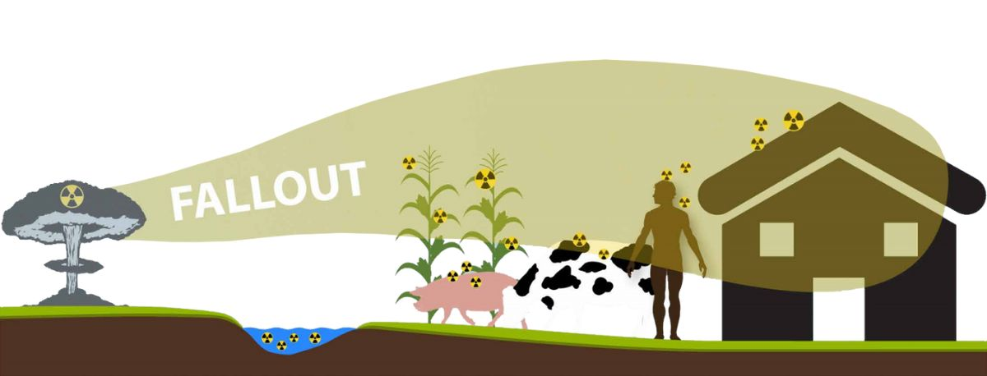

Основні способи захисту сільськогосподарських тварин від вражаючих факторів надзвичайних ситуацій це:

- укриття тварин у спеціально підготовлених (герметизованих) приміщеннях в умовах стійлового і лагерно-пасовищного утримання,
тимчасове укриття в ярах, лісах, кар'єрах, перегін тварин на території, не заражені НХР, БЗ або з допустимими рівнями радіації — якщо немає приміщень або в умовах відгінного тваринництва;

- евакуація тварин із небезпечних зон;

- застосування заходів індивідуального захисту органів дихання і травлення; специфічна профілактика інфекційних хвороб тварин, застосування антидотних засобів і протекторів;

- проведення в тваринництві заходів ліквідації наслідків надзвичайних
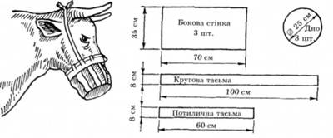
ситуацій.

Вибір способу захисту тварин повинен вирішуватись з урахуванням умов і особливостей господарств, з яких найбільше значення мають: розміщення господарства, його віддаленість від великих міст, залізничних станцій, гідротехнічних споруд, хімічних комбінатів і АЕС; рельєф місцевості, кількість і якість тваринницьких приміщень, пора року, поголів'я тварин і умови їх утримання та ін.

Для підтримання постійної готовності господарств до своєчасного і ефективного захисту тварин у надзвичайних ситуаціях основні заходи служби ЦЗ тварин і рослин повинні проводитися постійно у звичайних виробничих умовах.

Заходи служби ЦЗ тварин і рослин включають:

- будівництво нових і обладнання наявних приміщень з урахуванням вимог ЦЗ для укриття персоналу, який доглядає худобу;

- забезпечення основного складу формувань та обслуговуючого персоналу засобами індивідуального захисту;

- створення необхідних зоогігієнічних умов утримання, годівлі й використання тварин;

- постійне ветеринарне обстеження тварин і вивчення епізоотичної обстановки території, де вони розміщені;
- вивчення місцевої фауни, кровососних комах, кліщів і гризунів; охорону тваринницьких ферм від заносу заразних хвороб;
- регулярне проведення дезінфекційних, дезінсекційних і дератизаційних заходів;
- щеплення проти інфекційних хвороб згідно з діючими інструкціями;
- забезпечення формувань ЦЗ служби захисту тварин і рослин засобами для проведення ветеринарної обробки тварин і знезаражування території, будівель, фуражу;
- експертизу фуражу, води, продуктів і сировини тваринного походження;
- обладнання захисних надбудов над колодязями, спорудження артезіанських свердловин;
- ветеринарно-санітарний нагляд при перевезеннях (перегонах) худоби, птиці, ветеринарно-санітарний нагляд за м'ясом і сировиною тваринного походження;
- укриття запасів кормів;
- навчання робітників, службовців, фермерів способам захисту тварин і ліквідації наслідків надзвичайних ситуацій;
- підготовку наявної у господарстві техніки до використання її при ліквідації наслідків надзвичайної ситуації;
- забезпечення племінних і високопродуктивних, а якщо є можливість й інших груп тварин, засобами індивідуального захисту;
- створення у господарствах автономних джерел енергопостачання, створення і підтримання постійної готовності системи зв'язку й оповіщення;
- забезпечення тваринницьких ферм засобами пожежогасіння.

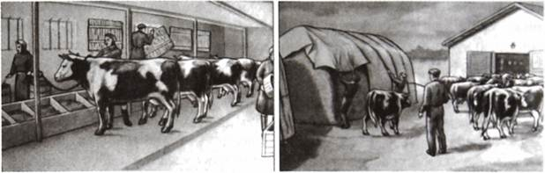

Система заходів ЦЗ у тваринництві при загрозі надзвичайної ситуації передбачає:

- приведення в готовність формувань і установ служби захисту тварин і рослин, проведення заходів захисту тварин,герметизацію тваринницьких приміщень і створення в них запасів фуражу та підготовку тварин для утримання в укриттях.
Рекомендації у разі радіаційної небезпеки
А) При загрозі радіаційного забруднення необхідно:
- привести в готовність формування служби захисту тварин;
- забезпечити виконання організаційних, інженерно-технічних та зоогігієнічних заходів:
- визначити типи утримання;
- скласти:
- кормовий баланс господарства з урахуванням радіоактивного забруднення кормів власного виробництва,
- план виробництва харчових продуктів з прогнозованим радіоактивним забрудненням,
- розробити заходи щодо збереження або зміни структури тваринництва (стада);
- проводити регулярні диспансерні обстеження не менше 10% стада;
- забезпечити виконання протиепізоотичних заходів;
- створити запаси хлорного вапна, миючих, деззасобів, перекису водню, йодохлорнікотинію, гіпохлориду кальцію, господарського мила, ветеринарних препаратів;
- підготувати тваринницькі приміщення: провести герметизацію приміщень, посилити захисні властивості стін: стелю і стіни, щілини між рамами дверей, вікон і стін промастити глиняно-вапняним розчином, 2/3 загальної кількості вікон наглухо закрити з обох боків щитами або закласти цеглою на розчині, простір між ними необхідно засипати землею чи тирсою, піском; на 1/3 вікон зробити щити оббиті толем/рубероїдом/поліетиленовою плівкою (щити приставляються із внутрішнього боку); на вентканалі встановити спрощені піщані фільтри (обмін повітря 3 – 4 год.); забезпечити наявність підстилки із соломи, яка сприяє очищенню повітря від аміаку (зоогігієнічна норма повітря на 1 гол. ВРХ до 2-х років – 12 – 13 м3, корови – 16 м3, свині – 6 м3); провітрювання проводити з підвітряного боку протягом 2 год. через 72 год. утримання ВРХ і свиней у зимовий період при добових коливаннях температури зовнішнього повітря – 20-25°С при швидкості повітря 2-4 м/с, а при 5-6 м/с і більше до 90 год. у теплий період від 10 - 20°С при швидкості повітря 3 м/с – 24 год., надалі провітрювати приміщення через половину початкового часу перебування тварин у приміщеннях шляхом відкриття вікон і дверей, вентиляційних каналів, труб; у вікні приміщення для прийому молока замінити скло на металевий лист з отвором для шлангу для перекачування молока у молоковози; двері – оббити поліетиленовою плівкою/толем/рубероїдом, на раму дверей по периметру улаштувати прокладку з пористої гуми; з внутрішнього боку дверей улаштувати завіси з брезенту/цупкого матеріалу/солом’яних матів;
- забезпечити захист джерел водопостачання:
- герметизація водонапірних башт, оголовків криниць («глиняний замок» радіусом 1 м на глибину 30-40 см), улаштування будок/навісів над криницями, риття по периферії канав для стоку дощових і талих вод;
- обладнати приміщення для працюючих (3 на одне приміщення, при наявності дійних корів 5 – 7 на 150 - 200 тварин);
- створити запаси засобів індивідуального захисту (ЗІЗ) (4-х шарові марлеві пов’язки, респіратори), спецодягу (комбінезони, куртки, штани, головні убори);
- створити запаси кормів та води на 5 – 7 діб у приміщеннях, на 7 – 10 днів захищених грубих кормів на території (мінімальна добова норма води для ВРХ – 4 – 5 л, свиней – 6 – 8 л, сіна ВРХ – 5 – 6 кг, ДРХ – 0,5 – 1 кг);
Б) При радіаційному забрудненні:
- дотримуватись в умовах радіоактивного забруднення режимів укриття;
- забезпечити надання ветеринарної допомоги тваринам і продуктивне їх використання, проведення ветеринарно-радіаційного обстеження та сортування тварин на групи:
1. – які підлягають утриманню і використанню за призначенням;
2. – які підлягають вимушеному забою;
3. – які підлягають знищенню/утилізації;
- у разі лагерно-пасовищного утримання тварин – забезпечити тимчасове укриття тварин в ярах, лісах, кар’єрах, перегін на незаражені території за маршрутами з урахуванням улаштування коротких зупинок до 15 хв. через годину руху, великих до 1 – 2 год. через 10 – 12 год. руху;
- перші тижні всім тваринам давати таблетки йодних препаратів;
- евакуацію тварин проводити після зниження рівня радіації в закритому транспорті із застосуванням засобів органів дихання та травлення (захисна маска, торба із прокладкою із повсті для високоцінних продуктових і племінних тварин);
- першу годівлю і доїння проводити через 4 – 6 год. після укриття корів, надалі 1 раз на добу; у цей період годувати корів лише сіном, виключивши з раціону сіль;
- забезпечити забій тварин І групи з дозою опромінення легкого ступеню – тварини можуть бути забиті на м'ясо через 2-3 тижні після забруднення або одужання; До 2 групи відносять тварин з дозою опромінення легкого ступеню І. ІІ – середнього ступеня – можуть бути забиті на м’ясо мінімум через 6 і 12 місяців від дня надходження радіації в організм; ІІІ група – важкого ступеня – можуть бути забиті на м’ясо мінімум через 6 і 12 місяців від дня надходження радіації в організм або направлені на утилізацію. Забій тварин уражених радіоактивними речовинами проводять на м’ясокомбінатах, забійних пунктах, забійних пунктах господарства. У першу чергу проводиться забій тварин з комбінованим ураженням (опромінення понад 600 Р, опіки, травми) – у перші 3 – 4 дні після ураження; у другу чергу – при можливому розвитку важкого ступеню опромінення – на 3 – 10 день після ураження;
До забою не допускаються тварини з вираженими клінічними симптомами променевої хвороби, з підвищеною температурою тіла, із забрудненням понад норму;
- м'ясо та інші продукти забою з вмістом радіоактивних речовин понад допустимі рівні закласти на зберігання, туші та інші продукти забою перед реалізацією підлягають радіологічному контролю;
- молоко забруднене радіаційними речовинами понад допустимий рівень підлягає утилізації/заморожуванню для довготривалого зберігання з постійним контролем допустимих рівнів.
- евакуацію тварин із господарств, які попадають в небезпечну зону, а також із зон імовірного затоплення, розосередження тварин, які знаходяться на відгінних пасовищах, при відсутності приміщень;
- забезпечення племінних і високопродуктивних (а по можливості й інших) тварин засобами індивідуального захисту;
- підготовка наявної техніки для проведення ветеринарної обробки тварин, знезаражування території і продуктів сільськогосподарського виробництва;
- спостереження і лабораторний контроль, ветеринарна розвідка районів розміщення і випасів тварин, маршрутів перегонів з метою своєчасного виявлення їх зараженості, вивезення запасів кормів із районів катастрофічного затоплення.
Коли надзвичайна ситуація вже визначена, заходи захисту спрямовуються на ліквідацію наслідків даної надзвичайної ситуації.
Заходи захисту сільськогосподарських тварин спрямовані
на ліквідацію наслідків НС.
З метою захисту проводять:
- розвідку і визначення меж зони ураження або стихійного лиха;
- невідкладні рятувальні роботи (за можливості й необхідності тварин вивозять або виводять);
- дозиметричний і лабораторний контроль зараженості об'єктів ветеринарного нагляду радіоактивними і хімічними речовинами, біологічними засобами;
- знезаражування сільськогосподарської продукції;
- ветеринарну обробку уражених тварин, надання їм першої лікувальної допомоги;
- знезаражування тваринницьких приміщень та інших місць перебування тварин;
- експертизу продуктів тваринного походження;
- охоронно-карантинні заходи;
- поховання або утилізацію трупів тварин;
- розробку технологій переробки продукції тваринництва на місцях та її
збереження;
- розробку необхідних рекомендацій ведення тваринництва в надзвичайних
умовах.
Для групового захисту тварин використовують переважно цегляні тваринницькі приміщення. Щоб захистити в них тварин від радіоактивних, отруйних, сильнодіючих ядучих речовин та бактеріальних засобів, необхідно виконати найпростішу герметизацію, посилити захисні властивості стін і перекриттів, обладнати припливно-витяжну вентиляцію з фільтрами.
Для підготовки захисних приміщень, стелю промазують глиняним, цементним або вапняним розчином і засипають шлаком або піском. Товщина такого шару прямо залежить від міцності стелі. Такими ж розчинами замазують щілини у стінах, між рамами дверей, вікон і стінами. Ззовні вікна закривають щитами. До 2/3 загальної кількості вікон наглухо закривають з обох боків щитами або закладають цеглою на розчині, простір між щитами можна засипати тирсою, землею або торфом.
Частину вікон залишають для природного освітлення. На ці вікна роблять щити, оббиті толем, руберойдом або поліетиленовою плівкою. Щити приставляють з внутрішнього боку, щоб зручно було знімати. Якщо у приміщенні є електровентилятори, на припливні вентиляційні канали ставлять спрощені піщані або вугільні фільтри. Надходження повітря через фільтри має забезпечити обмін повітря не менше З—4 обсягів за годину.
У вікні приміщення прийому молока виймають одну ланку скла і замість неї вставляють металевий лист з отвором, крізь який протягують шланг для перекачування молока з місткостей у молоковози.
Двері тваринницьких приміщень оббивають толем, руберойдом або поліетиленовою плівкою. На раму дверей по периметру прибивають прокладку з пористої гуми або повсті.
Для зменшення проникнення радіоактивного пилу, НХР у приміщення при відкритих дверях із внутрішнього боку дверей роблять завіси з цупкого матеріалу або солом'яних матів, які за допомогою планок щільно притискуються до дверних рам.
Коефіцієнт ослаблення радіації
- у непідготовлених дерев'яних приміщеннях 3—5,
- у цегляних 10—15, але при додатковому обладнанні коефіцієнт ослаблення збільшується у 2—3 рази.
Складовою заходів підготовки приміщень е проведення протипожежних заходів.
Для захисту працюючих у тваринництві необхідно обладнати під ПРУ кімнату відпочинку або інше наявне приміщення. При можливості, ПРУ будують з виходом у тамбур тваринницького приміщення.
При загрозі радіоактивного забруднення місцевості, керівник ЦЗ об'єкта, відповідно до плану ЦЗ, дає розпорядження привести в готовність формування для захисту тварин. Команда захисту тварин приступає до підготовки тваринницьких приміщень, створення захищених запасів кормів і води на 5—7 діб і на території ферм на 7—10 діб захищених грубих кормів.

Якщо тварини знаходяться на пасовищі, їх наближують до тваринницьких приміщень або переганяють чи перевозять із районів, у яких за прогнозом найбільше радіоактивне забруднення, у менш небезпечні.
При подачі сигналу ЦЗ "Повітряна тривога"; "Радіаційна небезпека"; "Хімічна тривога" тварин заганяють у приміщення, закривають вхідні двері, вікна і видають добову норму кормів.
Для догляду за тваринами в приміщеннях залишають мінімальну кількість працівників 3—5 осіб, але не менше 3 на приміщення. За наявності дійних корів залишають 5—7 осіб на 150—200 тварин.
Після укриття корів:
- першу годівлю і доїння проводять через 4—6 год., надалі — один раз на добу;
- в цей період корів рекомендується годувати тільки сіном, добову норму води можна замінити соковитими кормами;
- із раціону виключають сіль.
Мінімальна добова норма води та їжі для тварин:
- води для напування великої рогатої худоби 4—5 л;
- води для свиней — 6—8 л;
- сіна — великій рогатій худобі 5—6 кг;
- малій рогатій худобі — 0,5—1 кг.
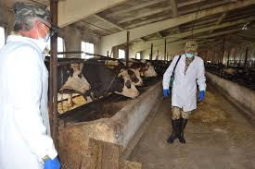

При перебуванні тварин у приміщеннях, необхідно піклуватися про економію кисню в приміщенні, уникати пересування тварин, гасовим освітленням користуватися тільки в разі крайньої потреби. Очищенню повітря і зниженню в ньому аміаку добре сприяє підстилка із соломи, тирси або торфу.
У герметизованому типовому цегляному приміщенні при зоогігієнічній нормі повітря на тварину наступні:на голову молодняка великої рогатої худоби до 2 років — 12—13 м³; корову — 16; свиню — 6 м³. Велику рогату худобу і свиней можна утримувати без будь-якої шкоди для їх здоров'я у зимовий період при добових коливаннях температури зовнішнього повітря — 20...25 °С і середній швидкості вітру (2—4 м/с) — до 72 годин, а при сильному вітрі (5—6 м/с) — до 90 год. У теплий період при добових коливаннях температури зовнішнього повітря від 10 до 20 °С, швидкості вітру до 3 м/с — до 24 год, а при температурі повітря від 6 до 16 °С — до 24 год.
Після закінчення вказаного строку приміщення необхідно протягом 2 годин провітрювати. Надалі, провітрювання приміщень необхідно повторити через половину початкового часу перебування тварин у цих приміщеннях. Для провітрювання приміщення відкривають вентиляційні труби, а при необхідності вікна і двері, з підвітряного боку. За наявності в приміщенні примусової вентиляції з фільтрами, її необхідно включити після осідання радіоактивного пилу і хмари, яка пройшла над даною територією.
Розгерметизовувати приміщення не потрібно, оскільки можливе повторне забруднення РР або зараження НХР!
Евакуація тварин із зон небезпечного і надзвичайно небезпечного забруднення проводиться після зниження радіації, для цього краще використати транспорт, за можливості закритий, із застосуванням для захисту органів дихання тварин найпростіших засобів індивідуального захисту.
Для утримання тварин в умовах радіоактивного забруднення після ядерного вибуху рекомендується застосовувати режими утримання тварин, які забезпечать допустиму чистоту продукції.
Виходячи з рекомендації, початок випасання м'ясної худоби дозволяється при рівні радіації на пасовищі 0,5 Р/год, молочної — 0,1 Р/год, а з використанням молока дітям — 0,01 Р/год.
Після аварії на АЕС у період "йодної небезпеки" худобу доцільно перевести на стійлове утримання і годувати кормами, заготовленими в минулому сезоні. Найбільш чисті кормові культури мають бути в раціоні дійних і тільних корів. Такими кормовими культурами є сіяні злакові трави, коренебульбоплоди (особливо картопля), кукурудза, горох, боби, люпин.
Для захисту щитоподібної залози тварин від відкладання в ній радіоізотопів йоду, рекомендується у перші тижні всім тваринам давати таблетки йодистих препаратів.
Дійним тваринам доцільно вводити в раціон більше кормових із родини хрестоцвітих (капуста, бруква, ріпак). Дослідження показали, що при згодовуванні таких кормових культур, виділення з молоком радіонуклідів йоду зменшується вдвічі.
Забруднені м'ясо і м'ясопродукти вище допустимої норми направляють на технологічну переробку, що забезпечує виготовлення кінцевого продукту, придатного для харчового використання. Якщо це неможливо, то таке м'ясо і м'ясопродукти переробляють на тваринні корми.
Ведення тваринництва у наступні роки — період кореневого надходження радіоізотопів у сільськогосподарську продукцію — має свої особливості.
За щільністю забруднення довгожиттєздатними радіонуклідами сільськогосподарські угіддя поділяються на три зони.
Виходячи з щільності забруднення рекомендуються й особливі підходи до ведення тваринництва для кожної з них.
Режим утримання тварин у зонах радіоактивного забруднення
В умовах радіоактивного забруднення може бути масове ураження тварин, тому необхідно розробити заходи надання допомоги тваринам та їх продуктивного використання.
Тваринам, які знаходилися в зонах радіоактивного забруднення, проводять ветеринарно-радіаційне обстеження.
За даними обстеження їх розподіляють на такі групи:
- тварини, які підлягають утриманню і використанню за прямим
виробничим призначенням;
- тварини, які підлягають вимушеному забою;
- тварини, які підлягають знищенню або утилізації.
Дози опромінення, одержані тваринами, визначають розрахунковим шляхом, за зовнішніми ознаками ураження, даними дозиметрів і даними аналізу крові.
Для вирішення питання господарського використання, тварин, що опромінилися, розподіляють на три групи:
перша група — тварини, що одержали дозу опромінення легкого ступеня;
друга — середнього ступеня;
третя — тварини, що одержали важкий ступінь ураження.
При радіаційних ураженнях тварин важкого і надзвичайно важкого ступеня, лікування тварин економічно недоцільне та й продуктивність тварин після лікування не досягне потрібного рівня. Таких тварин слід направити на забій на м'ясо або на утилізацію.
У першу чергу забивають тварин з комбінованими ураженнями (гамма-опромінення, опіки, травми) і тварин, які одержали дози опромінення понад 600 Р. їх забивають на м'ясо у перші 3—4 дні після ураження.
У другу чергу забивають на м'ясо тварин при можливому розвитку важкого ступеня променевої хвороби, на 3—10-й день після ураження.
При легкому ступені ураження тварини можуть бути забиті на м'ясо через 2—3 тижні після забруднення або одужання.
При середньому і важких ступенях ураження, тварини можуть бути забиті на м'ясо між 6-м і 12-м днями після закінчення надходження РР в організм. За цей період радіоактивність у м'яких тканинах організму зменшиться в 10 і більше разів.
До забою не допускають тварин, які мають виражені клінічні симптоми променевої хвороби з підвищеною температурою тіла і в яких поверхня тіла забруднена РР понад допустиму дозу!
М'ясо та інші продукти забою з вмістом РР понад допустимі норми закладають на зберігання, за час якого радіоактивність буде зменшуватися внаслідок розпаду радіоізотопів. Туші та інші продукти забою після зберігання перед реалізацією перевіряють на вміст РР. Забій тварин, уражених РР, проводять на м'ясокомбінаті або на забійному пункті господарства після забою здорових тварин, або на спеціальному пункті.
Для забезпечення стійкості роботи галузі тваринництва в умовах хімічного і біологічного зараження місцевості необхідне проведення комплексу заходів.
Заходи по підвищенню стійкості лісового господарства при радіаційному забрудненні лісового господарства

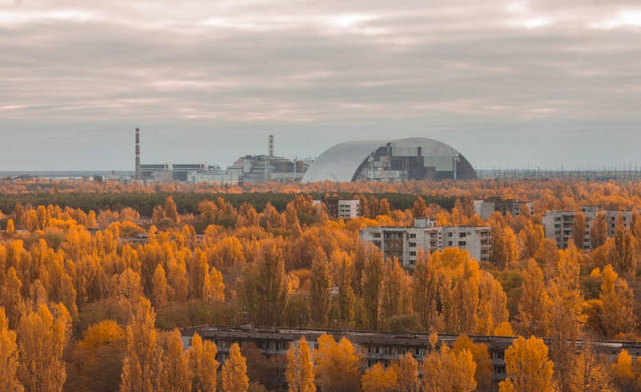

Заходи проводяться після зниження рівня радіації до нормативних.
В перший період радіоактивного забруднення (протягом 1 року) проводяться:
- в зимовий період головна рубка (радіоактивне забруднення спричинило загибель дерев > 50 % запасу зрілого лісу, рубка догляду, та > 60 % - дозріваючого лісу, 75 % - молодого лісу;
- при меншому враженні – часткова вирубка:
- в зрілих лісах – санітарна вирубка;
- в дозріваючих – прохідні рубки;
- в молодих – проріджування.
Проводяться головні рубки та рубки догляду. Суцільні рубки проводять в зонах, в яких загине близько 50 % лісу запасу, підростаючого лісу більше 60,0 % запасу і молодих насаджень – більше 75,0 % запасу.
При менших ступенях зараження проводять частково вирубку в зрілих насадженнях – санітарні вирубки, в підростаючих – прохідні вирубки, в молодих – проріджування.
При суцільних вирубних та похилих схилах з протиерозійною метою через кожні 400-500 м залишають вологопоглинаючі смуги шириною 50-60 м, на крутих схилах (більше 20°) можливі вирубки лише в крайніх випадках.
Зрубані дерева знищують на спеціально-відведених площадках – в природніх заглибленнях або підготовлених ямах шляхом подрібнення або методом випалювання вугілля. Вирубку лісу і його заготівлю бажано робити взимку.
В другий період (після 1 – 2 років) – відновлення;
В першу чергу необхідно розводити ліс на вирубках водоохоронних лісів. Під лісопосадки відводять забруднену територію, яка виключена із сільськогосподарського призначення. Посаджений ліс до моменту рубок головного використання (через 60-100 років) можна застосовувати в господарстві. Для створення більш стійких до пожеж і зараження шкідниками насаджень на лісосіках суцільної рубки, в місцях нових посадок створюють хвойно-листяні насадження.
Відновлення лісового господарства в період відновлення на вирубках, у водоохоронних зонах, лісопосадки – на забруднених територіях виведених із сільгоспвикористання.
Облаштування ділянок в природніх поглибленнях або підготовлених ямах – знищення дерев нецінних для господарської діяльності шляхом подрібнення або спалювання.
При аваріях на АЕС більшість РР затримується на узліссі в 2-10 разів більше ніж в глибині.
В зоні 1 – лісове господарство ведеться без обмежень.
В зоні 1А - лісове господарство ведеться без обмежень, посилюють протипожежні заходи:
- в червні, липні забороняють випас худоби, розміщення пасік;
- застосовують механізацію робіт.
В зоні 1Б – лісове господарство ведеться обмежено:
- вводиться режим «пожежонебезпечний стан»;
- дозволяється випас худоби при умові переробки молока на масло;
- деревину заготовляють в зимовий період при наявності снігового покриву з переробкою в закритих приміщеннях;
- застосовують механізацію робіт.
В зоні 1В – ведення лісового господарства зупиняється:
- уводять режим «підвищеної пожежної небезпеки»;
- здійснюють заходи щодо попередження пожеж.

Характеристика факторів радіаційної безпеки в зонах радіоактивного забруднення та основні шляхи їх впливу на людину
Характер і масштаби радіоактивного забруднення місцевості при аваріях на АЕС залежать від типу реактора, ступеню його руйнування, метеорологічних умов, рельєфу місцевості і характеру вибуху (тепловий чи ядерний).
При аваріях на АЕС з тепловим вибухом і руйнуванням реактора відбувається викид радіонуклідів у атмосферу, гідросферу і літосферу, що обумовлює радіоактивне забруднення довкілля і опромінювання працюючого персоналу і населення.
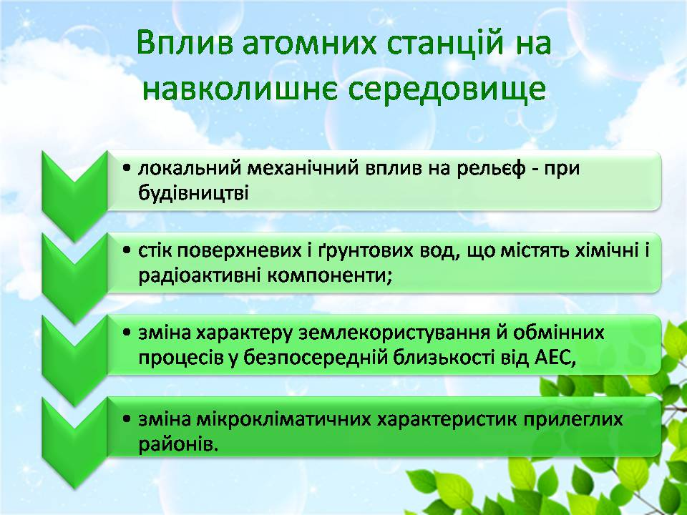

Найбільш небезпечними із всіх аварій на РНО є аварії з викидом радіонуклідів в атмосферу і гідросферу, що приводять до радіоактивного забруднення навколишнього середовища.
Ступінь забруднення характеризується поверхневою (об'ємною) щільністю зараження радіонуклідами і вимірюється активністю того чи іншого радіонукліда.
Особливості аварій на АЕС:
- більш повільне зниження рівня радіації за рахунок постійних тривалих викидів;
- нерівномірність опадів (мозаїчний характер) внаслідок напряму вітру, інверсійних та конверсійних процесів: віддаленість на сотні кілометрів, накопичення в низинах, поймах річок;
- розподіл і перенесення РР в приземному шарі;
- вражаючим фактором є в основному проникаюча радіація.

Радіонуклідний склад викиду аварійного блоку
Чорнобильської АЕС в 1986 році
Радіонукліди | Активність викиду МКи
Радіонукліди | 26.04.1986 | 06.05.1986
Ксенон 133 | 5 | 45
Йод 131 | 4,5 | 7,3
Цезій 137 | 0,3 | 1,0
Молібден 99 | 0,45 | 3,0
Барій 140 | 0,5 | 4,3
Стронцій | 0,015 | 0,22

Рівень радіації в різні години після вибуху по відношенню до рівня на 1 годину після вибуху
Час після вибуху | Рівень радіації, % | Ступень зменшення Р | Час після вибуху | Рівень радіації, % | Ступень зменшення Р
0,5 | 240 | 0,42 | 19 | 2,9 | 34,5
1 | 100 | 1 | 20 | 2,7 | 37
2 | 43,5 | 2,3 | 21 | 2,6 | 39,5
3 | 27 | 3,7 | 22 | 2,45 | 41
4 | 19 | 5,25 | 23 | 2,3 | 43
5 | 14,5 | 6,9 | 24 | 2,2 | 45,5
6 | 11,6 | 8,63 | 30 | 1,69 | 61
7 | 9,7 | 10,3 | 36 | 1,36 | 73,8
8 | 8,2 | 12,2 | 48 | 0,96 | 104
9 | 7,15 | 14 | 60 | 0,73 | 137
10 | 6,3 | 15,87 | 72 | 0,59 | 170
11 | 5,6 | 17,85 | 84 | 0,49 | 204
12 | 5,05 | 19,8 | 96 | 0,42 | 238
13 | 4,65 | 21,5 | 120 | 0,32 | 310
14 | 4,2 | 23,8 | 168 | 0,2 | 500
15 | 3,9 | 25,6 | 336 | 0,096 | 1000
16 | 3,6 | 27,8 | 720 | 0,037 | 2700
17 | 3,3 | 30,3
18 | 3,1 | 32,2

Всього в Україні віднесено до забруднених більше 1150 сіл і міст з населенням близько 3 млн.
В перші 2 роки був підвищений вміст радіонуклідів у фруктах, на зелених овочах і менше – в корнеплодах. На даний час найбільше в корнеплодах.
Після аварії Cs 137 осів в м’язовій тканині, стронцій 90 затримувався на кронах дерев, гіллі, стовбурах, звідки осідав га ґрунт. З кожним роком глибина їх осідання збільшується на 2-3 см.
Радіаційна дія на персонал об’єктів і населення в зоні радіоактивного забруднення оцінюється величиною дози зовнішнього і внутрішнього опромінювання людей.
Основними дозиметричними величинами, за допомогою яких оцінюється дія радіації на людину, є поглинута і еквівалентна доза.
Дозиметричні одиниці
Фізична величина | Одиниці виміру |  | Переведення одиниць
Фізична величина | По СІ | Позасистемні | Переведення одиниць
Активність радіоактивного джерела | Беккерель Б.К. | Кюрі К.І.
Експозиційна доза опромінення | Кулон на кг (кл/кг) | Рентген (Р) | 1 Кл/кг=387 р
Потужність експозиційної дози | Ампер на кг (А/кг) | Рентген в секундах (Р/с)
Поглинаюча доза | Грей (Гр) | Рад (рад) | 1 Гр=100 рад  1 рад=0,87 р
Потужність поглинаючої дози | Грей в секундах (Гр. (сек)) | Рад в секундах (рад/с)
Еквівалентна доза | ЗІверт (36) | БЕр | 1 Зв=100 бер  1 рад=0,87 бер
Потужність | ЗІверт в секундах (36/сек) | БЕР в секундах (Бер/сек)

Експозиційна доза визначається тільки для повітря при гама – і рентгенівському випромінюванні. Поглинута доза – це основна дозиметрична величина для оцінки радіаційної небезпеки.
Еквівалентна доза – дозиметрична величина для оцінки шкоди здоров'ю людини від дії іонізуючого випромінювання будь-якого складу (дорівнює добутку поглинутої дози на коефіцієнт якості).
Коєфіцієнт якості випромінювання (К) дорівнює: для гамма- і для бета- випромінювання-одиниці; для альфа випромінювання – двадцяти.
Залежність тяжкості променевої хвороби від величини дози опромінювання людини показано в таблиці
Доза опромінювання |  | Тяжкість захворювання | Клінічна форма хвороби
Зв | Бер | Тяжкість захворювання | Клінічна форма хвороби
1-2,5  2,5-4  4-6 | 100-250  250-400  400-600 | I-легка  II-середня  III-тяжка | Кісткова-мозкова
6-10  10-80  80 | 600-1000  1000-8000  8000 | IV-дуже тяжка | Перехідна  Кишкова  Церебральна

Території радіоактивного забруднення на місцевості при тепловому вибуху будуть характеризуватись значними рівнями радіації. Вони поділяються на зони: відчуження, безумовного відселення, гарантованого (добровільного) відселення і підвищеного радіоекологічного контролю.
Зона відчуження - це територія, з якої проводиться евакуація населення негайно після аварії і на ній не здійснюється господарська діяльність.
Зона безумовного відселення – це територія навколо АЕС, на якій щільність забруднення грунту довго живучими радіонуклідами цезію дорівнює 15,0 Кі/км. і більше, де розрахована ефективна доза опромінювання із урахуванням коефіцієнту міграції радіонуклідів в рослини перебільшує 5 мЗв (0,5 бер) на рік.
Зона гарантованого (добровільного) відселення – це територія, на якій щільність забруднення грунту радіонуклідами цезію від 5,0 до 15,0 Кі/км. кв. або стронцію від 0,15 до 3,0 Кі/км.кв., або плутонію від 0,01 до 0,1 Кі/км.кв., де ефективна доза опромінювання із урахуванням коефіцієнту міграції радіонуклідів в рослини та інших факторів може бути більшою 0,5 мЗв (0,05 бер) на рік.
Зона підвищеного радіоекологічного контролю – це територія із щільністю забруднення грунту радіонуклідами цезію від 1,0 до 5,0 Кі/км.кв. або стронцію від 0,02 до 0,15 Кі/км.кв., або плутонію від 0,005 до 0,01 Кі/км.кв., де ефективна доза опромінювання із урахуванням коефіцієнту міграції радіонуклідів в рослини та інших факторів може бути більшою 0,5 мЗв (0,05 бер) на рік.

Характеристика зон території сліду радіоактивної хмари

Зони | Позначення  зон | Доза гамма -опромінення до повного розпаду |  | Рівень радіація через годину після вибуху
Зони | Позначення  зон | Поза системою, Р | В системі СІ, Кл/кг | Поза системою , Р/год | В системі СІ, А/кг
Помірного зараження | А | 40-400 | 0,01-0,1 | 8-80 | 5,74*10⁻⁷ - 5,74*10⁻⁶
Сильного зараження | Б | 400-1200 | 0,1-0,3 | 80-240 | 5,74*10⁻⁶ –  1,72*10⁻⁵
Небезпечного зараження | В | Більше 1200 | Більше 0,3 | Більше 240 | Більше 1,72*10⁻⁵

До радіаційно-небезпечних об’єктів (РНО) відносяться:
- атомні електростанції (Запорізька, Південно-Українська, Рівненська, Хмельницька і Чорнобильська);
- підприємства по виготовленню і переробці відпрацьованого ядерного палива;
- підприємства по похованню радіоактивних відходів;
- науково-дослідні та проектні організації, які працюють з ядерними реакторами;
- ядерні реактори на об’єктах транспорту та інші.
Внаслідок аварії на Чорнобильській АЕС в Черкаській області радіаційно забруднено території 103 населених пунктів із тринадцяти районів області. Із них 4 села: Княжа, Чичиркозівка Звенигородського, Петровська Буда Лисянського та Тростянець Канівського районів віднесені до третьої зони (гарантованого добровільного відселення), де рівень забруднення грунтів радіо-цезієм становить від 5 до Кюрі/кв.км.
№п/п | Район,місто | К-сть рад. забруд. нас. пунктів | Рад.фон  МкР/год. | Щільність  забруднення  грунтів (Кі/кВ.км.)
1 | м. Черкаси | - | 8-16 | до 0,5 | -
2 | м. Сміла | - | 7-15 | до 0,5 | -
3 | м.Умань | - | 1-18 | до 0,5 | -
4 | м.Ватутіно | - | 8-16 | до 0,5 | -
5 | Городищенський | 2 | 9-16 | 1-5 | -
6 | Драбівський | - | 8-16 | до 0,5 | -
7 | Жашківський | 4 | 10-16 | 1-5 | -
8 | Звенигородський | 11  2 | 9-17  10-21 | 1-5 | 5-15
9 | Золотоніський | - | 7-14 | до 0,5 | -
10 | Канівський | 16  1 | 8-20  10-21 | 1-5  - | 1-5
11 | Катеринопільський | 22 | 8-20 | 1-5 | -
12 | К-Шевченківський | 13 | 7-20 | 1-5 | -
13 | Камянський | - | 7-14 | до 0,5 | -
14 | Лисянський | 8  1 | 8-18  10-20 | 1-5  - | 5-15
15 | Монастерищенський | - | 7-15 | до 0,5 | -
16 | Маньківський | 2 | 8-16 | 1-5 | -
17 | Смілянський | - | 7-15 | до 0,5 | -
18 | Тальнівський | 11 | 8-18 | 1-5 | -
19 | Уманський | 3 | 8-18 | 1-5 | -
20 | Христинівський | 1 | 7-15 | 1-5 | -
21 | Черкаський | 1 | 10-16 | 1-5 | -
22 | Чигиринський | - | 7-15 | до 0,5 | -
23 | Чорнобаївський | - | 7-15 | до 0,5 | -
24 | Шполянський | 5 | 8-18 | 1-5 | -
 | Всього | 103

Додаток 1
Послаблення гамма-опромінення будівлями,
транспортними засобами і спорудами

Тип будівлі, укриття і транспортного засобу | Коефіцієнт ослаблення
Тип будівлі, укриття і транспортного засобу | На широкій вулиці | На вузькій вулиці | В сільській місцевості
Виробничі одноповерхові цехи | 7 | 7 | 7
Виробничі і адміністративні будівлі: | 6 | 6 | 6
Перший поверх | 5 | 5 | 5
Другий поверх | 7,5 | 7,5 | 7,5
Третій поверх | 6 | 6 | 6
Житлові цегляні одноповерхові будинки | 12 | 13 | 10
Перший поверх | 12 | 13 | 10
Підвал | 16 | 50 | 37
Житлові цегляні двоповерхові будинки | 18 | 20 | 15
Перший поверх | 17 | 19 | 14
Підвал | 125 | 135 | 100
Житлові цегляні триповерхові будинки | 27 | 33 | 20
Перший поверх | 23 | 26 | 17
Другий поверх | 33 | 44 | 26
Третій поверх | 27 | 30 | 20
Підвал | 500 | 600 | 400
Житлові цегляні п’ятиповерхові будинки | 42 | 50 | 27
Перший поверх | 24 | 26 | 18
Другий поверх | 41 | 50 | 27
Третій поверх | 54 | 68 | 33
Четвертий поверх | 57 | 75 | 34
П’ятий поверх | 33 | 33 | 24
Підвал | 500 | 600 | 400
Житлові дерев’яні будинки | 3 | 3 | 2
Перший поверх | 3 | 3 | 2
Підвал | 8 | 9 | 7
Житлові дерев’яні будинки | 10 | 12 | 8
Перший поверх | 10 | 11 | 7
Другий поверх | 11 | 13 | 9
Підвал | 14 | 16 | 12
Автотранспорт |  | 2
Бульдозер |  | 4
Відкриті земляні щілини |  | 3
Щілини з перекриттям |  | 40-100

Підготовлено: Лариса КАЧАНОВА,
начальник
Уманського управління
Головного управління
Держпродспоживслужби в
Черкаській області

